**渤海大学云课堂**

**使用说明书**

**目录**

1引言 3

1.1编写目的 3

1.2定义 3

1.3参考资料 3

2系统概述 3

2.1系统用途 3

2.2软件功能概述 3

2.3 软件运行环境 4

2.3.1服务器端 4

2.3.2 客户端 4

2.4 软件系统结构 4

3系统操作使用 5

3.1网站前台 5

3.1.1用户登录 5

3.1.2网站首页 6

3.1.3 修改个人信息 7

3.1.4 退出 7

3.1.5功能模块操作说明 8

3.1.5.1个人菜单 8

3.1.5.2商品服务交易模块 8

3.1.5.3历史纪录模块 10

3.2网站后台 12

3.2.1管理员登录 12

3.2.2欢迎界面 12

3.2.3商品管理 13

3.2.4订单管理 16

3.2.5权限管理 17

3.2.5.1管理员管理 18

3.2.5.2角色管理 20

3.2.5.3权限管理 21

# 1引言

## 1.1编写目的

本操作使用说明书详细描述了《渤海大学云课堂》的总体结构、系统功能，以及各功能模块的操作使用方法，供高校各部门和各类用户使用时参考。

## 1.2定义

系统、本系统

指《渤海大学云课堂》。

用户

指可以使用本系统的人。

权限

指分配给用户的本系统的某些功能及数据访问范围。

## 1.3参考资料

ThinkPHP3.2.3完全开发手册

# 2系统概述

## 2.1系统用途

本系统是一个供高校在校大学生进行线上交流、学习的互动学习平台，主要提供了“在线视频课程学习”、“在线作业提交”、“在线课堂交流”、“在线作业反馈”、“在线校园生活交流”以及“在线信息查询”等功能，在如今互联网极度发达的时代，该系统大大的便利了大学生的学习生活，提高了学习效率，同时也方便了师生交流。

## 2.2软件功能概述

（1）以平台信息展示以及主要功能链接为主的主页模块

（2）以在线课程展示为主的云课堂模块

（3）以课程信息以及相关课程对应操作（提交作业、课堂交流、课程文件）为核心的课程模块

（4）以查询课程成绩以及作业反馈为主的查成绩模块

（5）以摄影展示、周影推荐为主的云校园模块

（6）以常用操作（添加课程、课程列表、添加任务、任务列表、批改作业），共享资源（添加任务、文件列表、添加视频、视频列表），人员管理（添加教师、教师列表、添加学生、学生列表）为核心的云课堂后台管理模块

## 2.3 软件运行环境

### 2.3.1服务器端

硬件配置要求：CPU为PIII及其以上型号、内存为2G及以上、盘容量为 80G或以上；

硬盘软件要求：操作系统为Windows2003或Windows 2008、Apache2.2及以上版本；PHP5.5.9及以上版本；

数据库管理系统：MySQL。

### 2.3.2 客户端

硬件配置要求：CPU PII600MHz、64M内存、500M硬盘空间。 软件要求：推荐火狐浏览器、IE 8.0。

## 2.4 软件系统结构

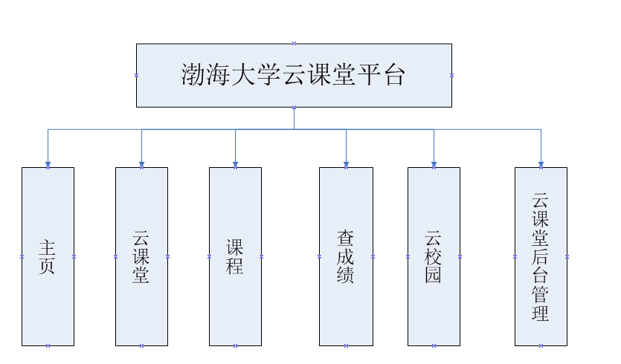

图 2-1软件系统结构

# 3系统操作使用

## 3.1网站前台

### 3.1.1用户登录

本系统所有用户均通过系统登录口登录系统后进行操作使用，登录界面如图3-1所示：

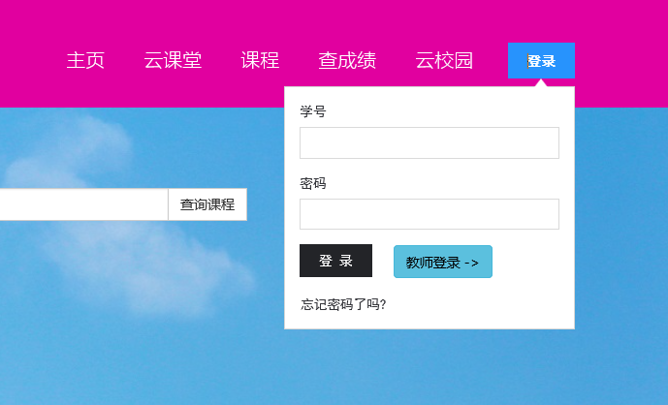

图 3-1用户登录界面

注：教师或者管理员登入点击教师登入按钮进行登入

### 3.1.2网站主页

网站主页一共由七部分组成分别为:1.顶部导航栏 2.巨幕信息显示栏 3.功能导航栏 4.精品课程展示栏 5.宣传栏 6.课后讨论区 7.底部导航栏 总体布局如图3-2所示：

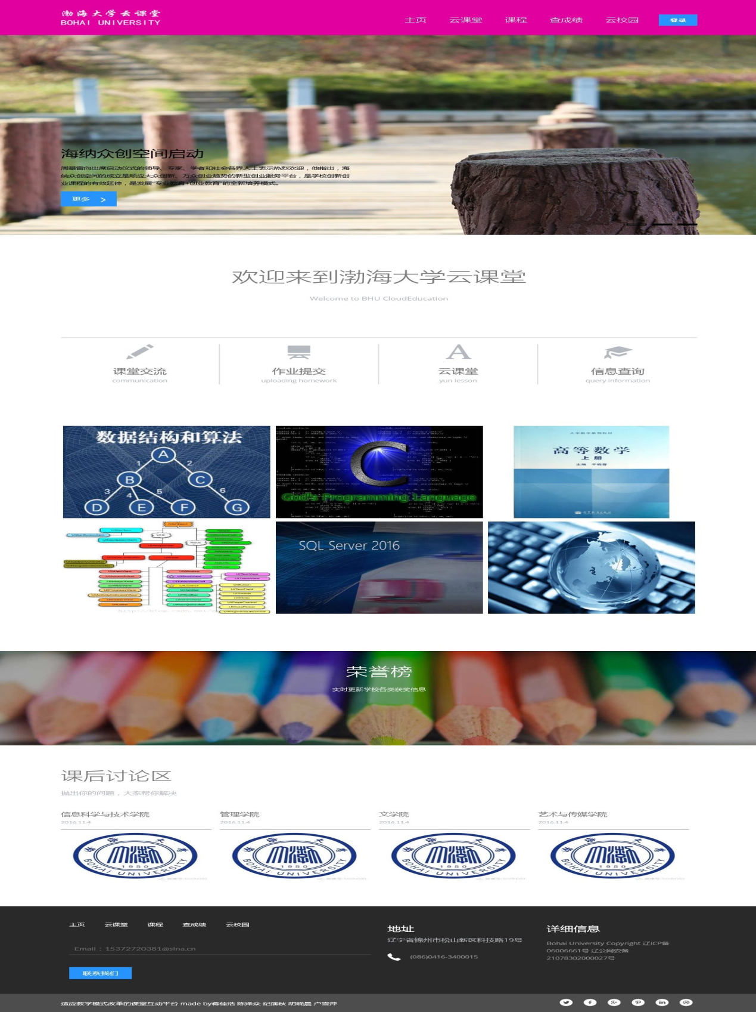

图 3-2主页总体布局

#### 3.1.2.1 主页各部分说明：

1. 顶部导航栏：



图3-3 主页-顶部导航栏

功能说明：点击相关按钮即可转入相应的页面

1. 巨幕信息显示栏



图3-4 主页-巨幕显示栏

功能说明：巨幕显示栏部分主要展示主要的校园信息，点击更多按钮即可查看更多具体相关信息。

1. 功能导航栏：

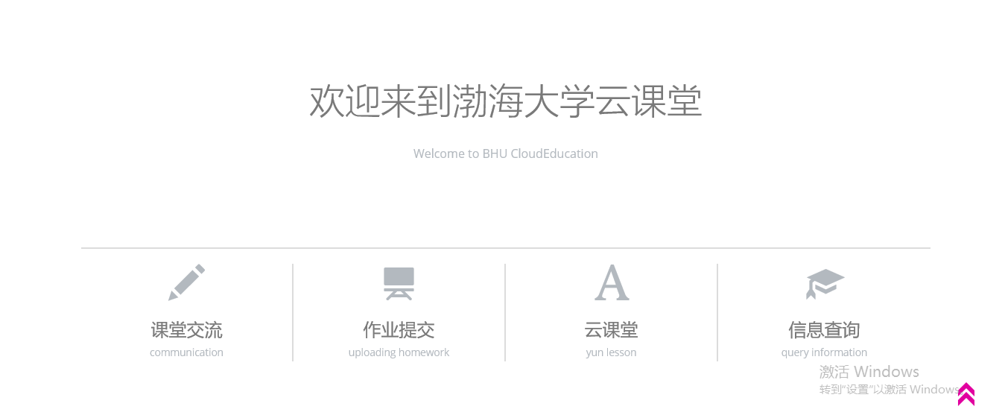

图3-5 主页-功能导航栏

功能说明：主要链接该平台4个主要的功能板块，点击相应的图标即可进入对应的功能板块

1. 精品课程展示栏

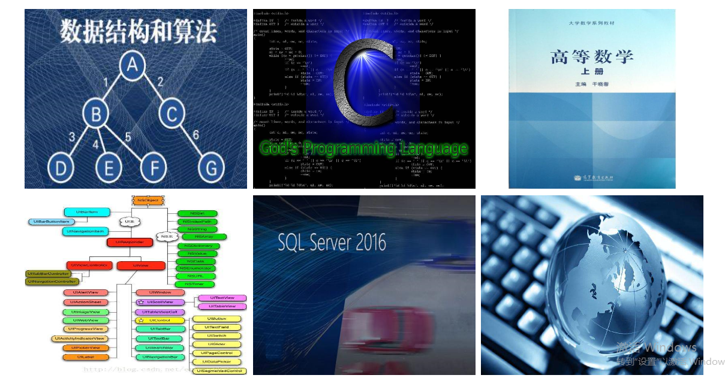

图3-6 主页-精品课程展示栏

功能说明：主要展示精品课程，鼠标在相应课程图片上停留，显示相关课程信息，点击相应按钮即可进入对应课程的学习界面。

5. 宣传栏



图3-7 主页-宣传栏

功能说明：主要展示学校相关的荣誉信息

6.课后讨论区



图3-8 主页-课后讨论区

功能说明：将课后讨论区按学院类别进行分类，点击相关学院的图标即可进入相应学院的课后讨论区

7.顶部导航栏

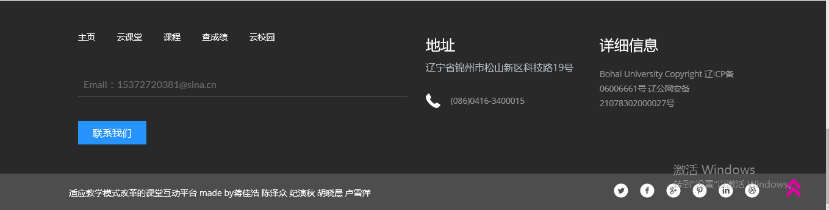

图3-9 主页-顶部导航栏

功能说明：显示该网站的相关信息以及提供了底部导航的功能，在访问网页时跳转更加方便

### 3.1.3 云课堂

云课堂部分一共由四部分组成：1.顶部导航栏 2.巨幕展示栏+课程搜索框 3.课程展示 4.底部导航栏 整体布局如图3-10所示：

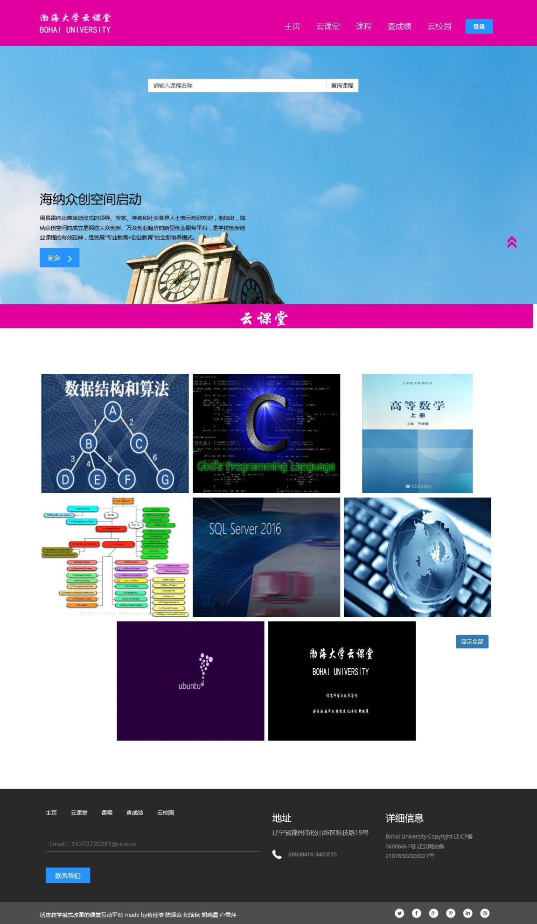

图3-10 云课堂整体界面

### 3.1.3.1云课堂各部分说明

顶部导航栏、巨幕展示栏以及顶部导航栏功能布局与主页相同

1. 课程搜索框：



图3-11 云课堂-课程搜索框

### 功能说明：在输入框中输入课程名或者与课程相关的关键字，点击查询课程按钮即可查询相关课程信息

1. 课程展示：

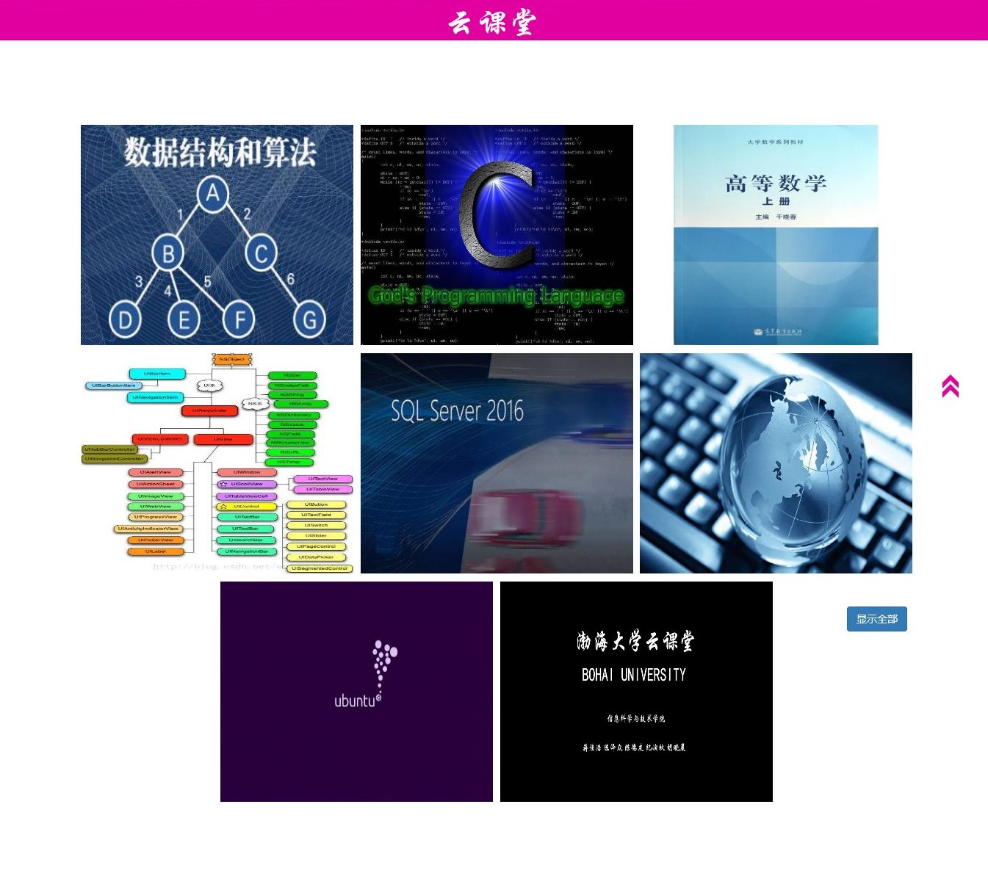图3-12 云课堂-课程展示

### 功能说明：显示在线学习课程，鼠标在课程图标上停留查看相应课程的信息，点击进入课程按钮即可进入相关课程的学习界面

操作说明：选中课程点击“进入课程”🡪对应课程视频列表🡪选择对应的课程视频🡪课程视频播放界面

### 3.1.4 课程

课程部分一共由六部分组成：1.顶部导航栏 2.课程列表+相关课程操作 3.提交作业 4. 课堂交流 5. 课程文件 6.底部导航栏 总体布局如图3-13所示：

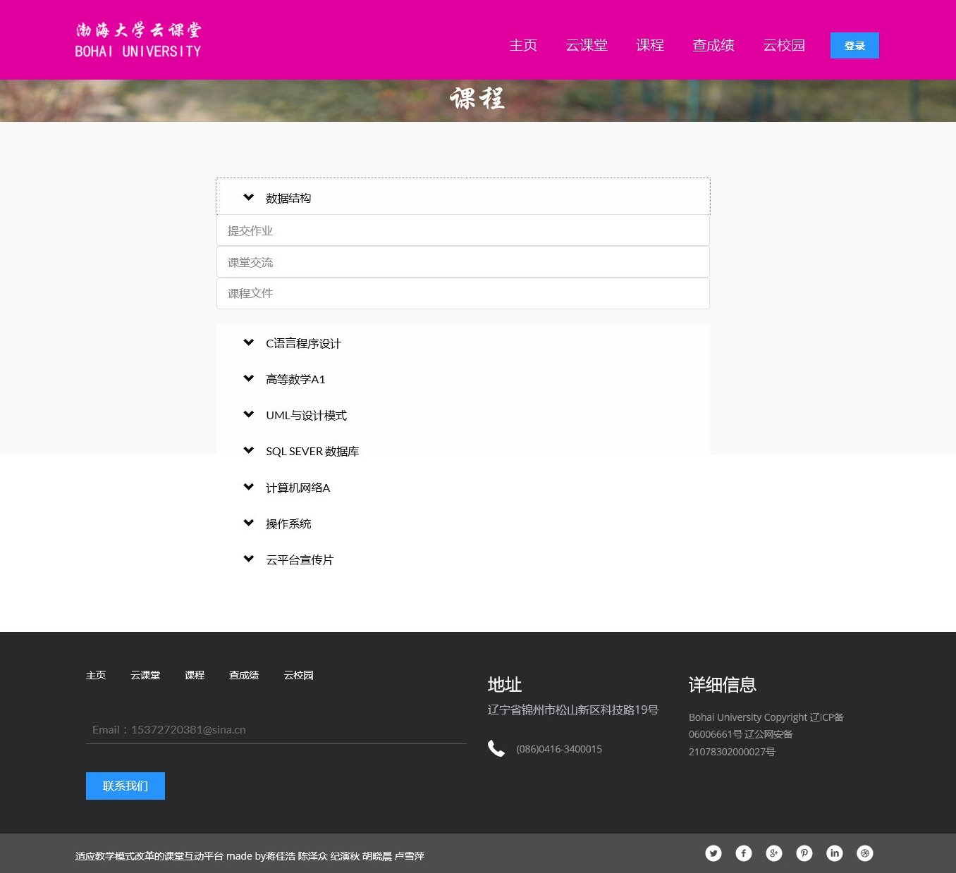

图3-13 课程-总体布局

### 3.1.4 .1课程各部分说明

顶部导航栏、巨幕展示栏以及顶部导航栏功能布局与主页相同

1.课程列表

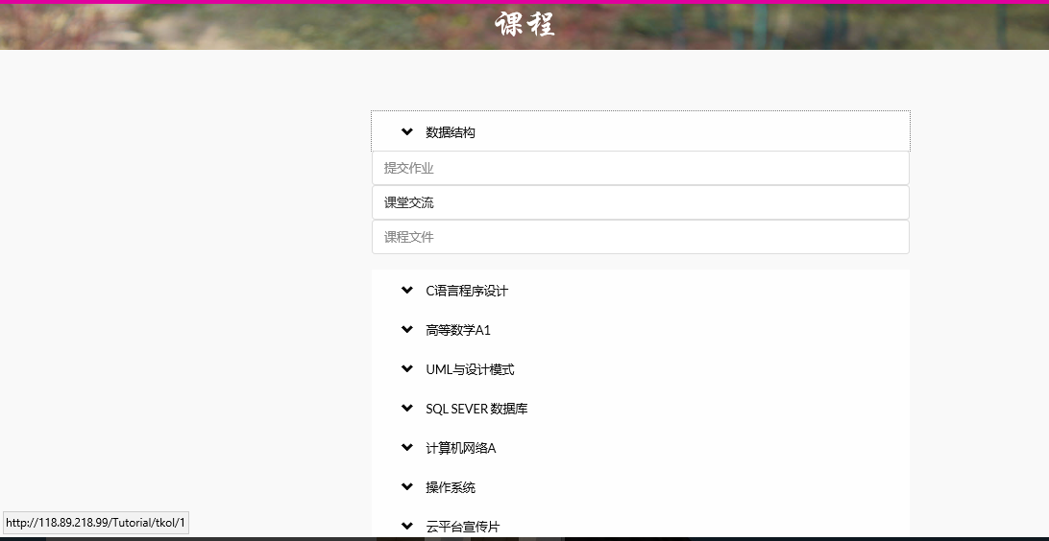

图3-14 课程-课程列表

功能说明：显示所登入学生所选课程相应的课程名

2.课程操作：

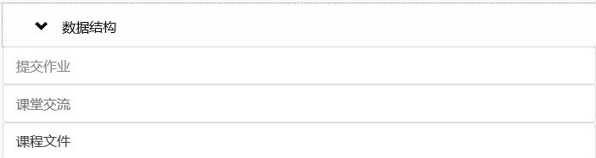

图3-15 课程-课程操作

功能说明：单机课程下拉按钮即可展示相应的课程操作：提交作业、课堂交流、课程文件，点击对应的操作按钮即可进入相应的课程功能模块页面

1. 提交作业

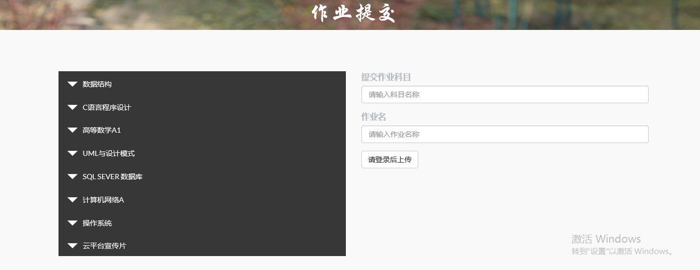

图3-16 课程-提交作业（未登入）

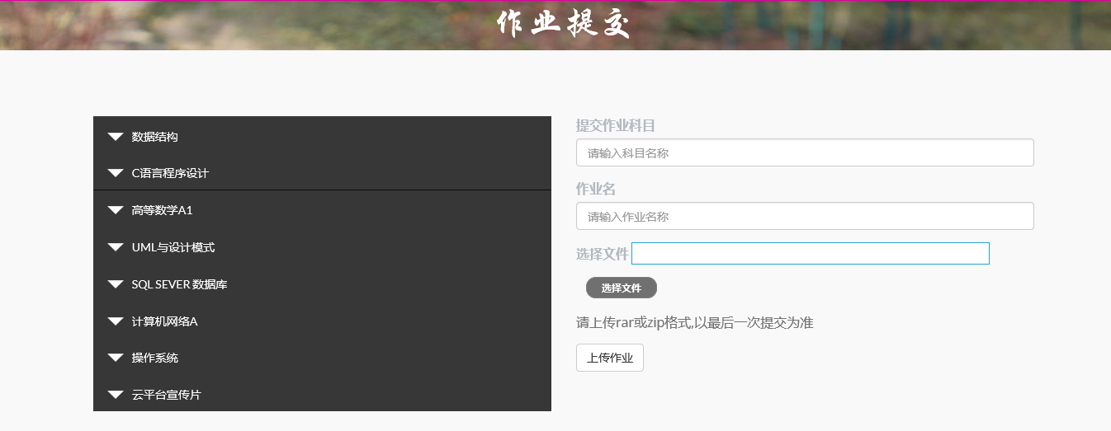

图3-17 课程-提交作业（登入）

功能说明：选择提交作业的课程以及所要提交的作业名，点击选择文件按钮，选择需上传的作业文件，上传完成后，点击上传作业按钮即可完成作业的在线提交

注：在用户登入的状态下才能完成作业提交

操作说明：选中课程🡪选中作业🡪选择上传文件🡪点击上传文件按钮

1. 课堂交流

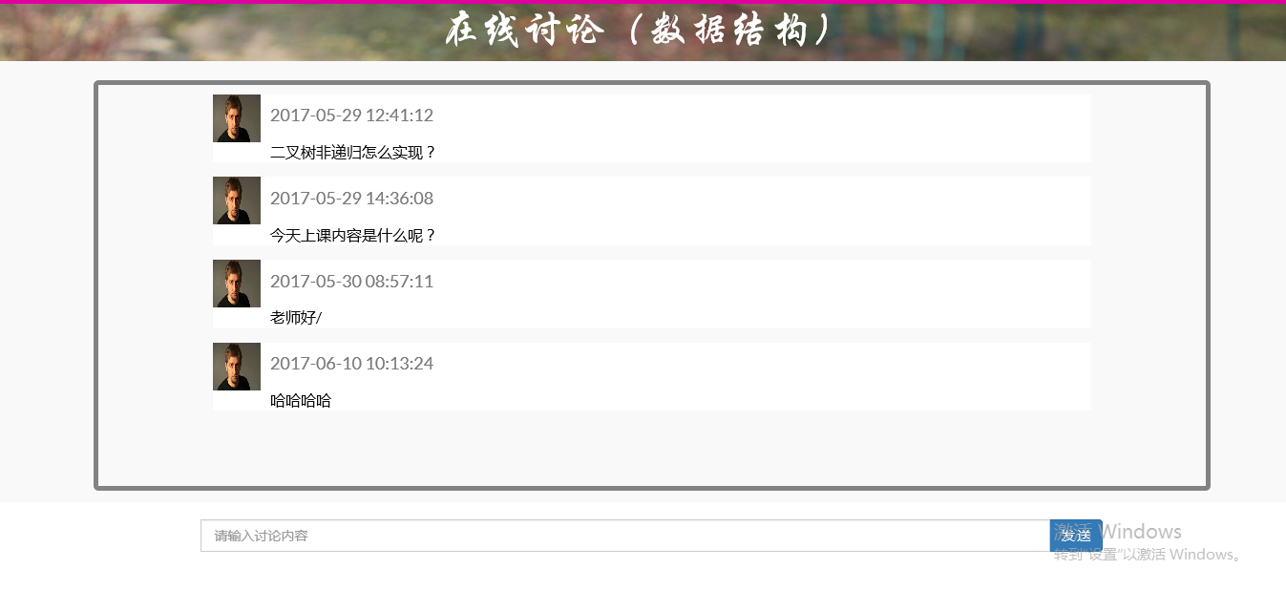

图3-18 课程-课堂交流

功能说明：在输入框中输入想要发送的内容，点击发送按钮即可发送相关内容到对应课程的讨论界面中，所有在此课堂的学生即可看到相关内容以此达到课堂讨论的效果

1. 课程文件

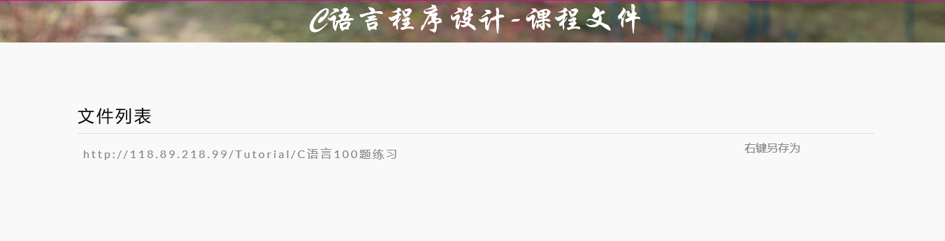

图3-19 课程-课程文件

功能说明：点击对应的课程文件即可查看相应的课程文件内容，或者右键点击另存为即可下载相关课程文件。

### 3.1.5查成绩

### 查成绩页面一共由五部分组成：1.顶部导航栏 2.作业提交课程列表 3.作业记录4.作业反馈信息5.底部导航栏 总体布局如图3-20所示

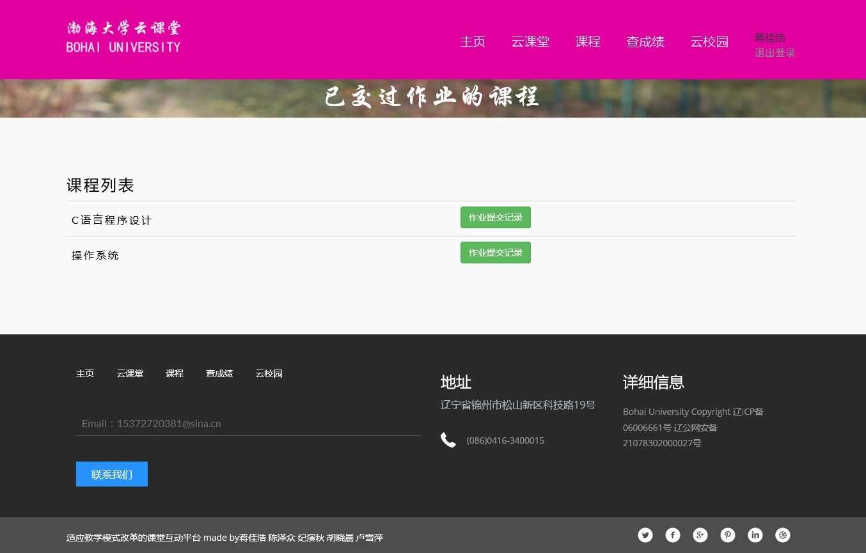

图3-20 查成绩-总体布局

### 3.1.5.1查成绩各部分说明

顶部导航栏、巨幕展示栏以及顶部导航栏功能布局与主页相同

1. 作业课程列表

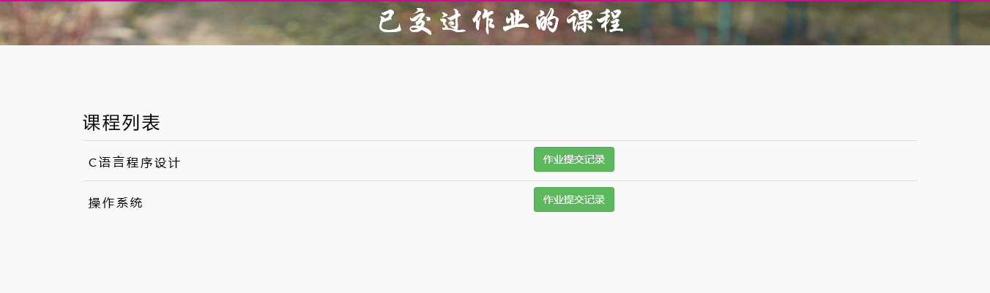

图3-21 查成绩-作业课程列表

功能说明：显示用户所提交过作业的相关课程，点击作业提交记录按钮即可查看相关课程的作业提交记录。

1. 作业提交记录

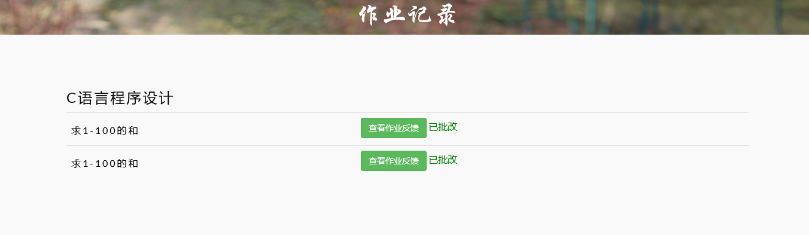

图3-22 查成绩-作业记录

功能说明：显示相关课程对应的作业的批阅状态，若教师已批阅则显示“已批改”若教师未批改则显示“未批改”，点击对应作业的“查看作业”按钮即可查看相应的作业的教师批阅反馈内容。

1. 作业反馈

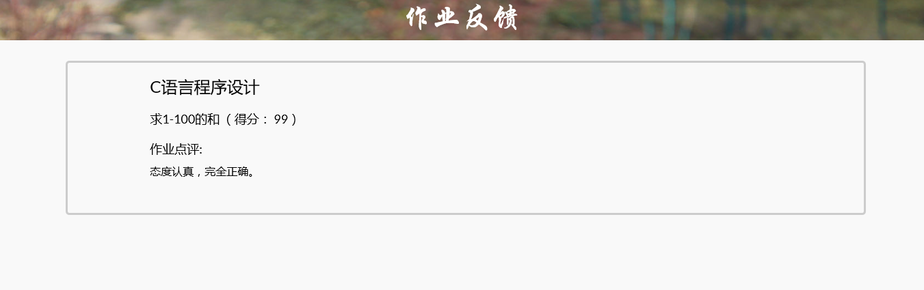

图3-23 查成绩-作业反馈

功能说明：显示对应课程对应作业的教师批阅意见

### 3.1.6云校园

云校园页面一共由四部分组成：1.顶部导航栏 2.摄影展模块 3.周影推荐模块 4.底部导航栏 页面总体布局如图3-24所示

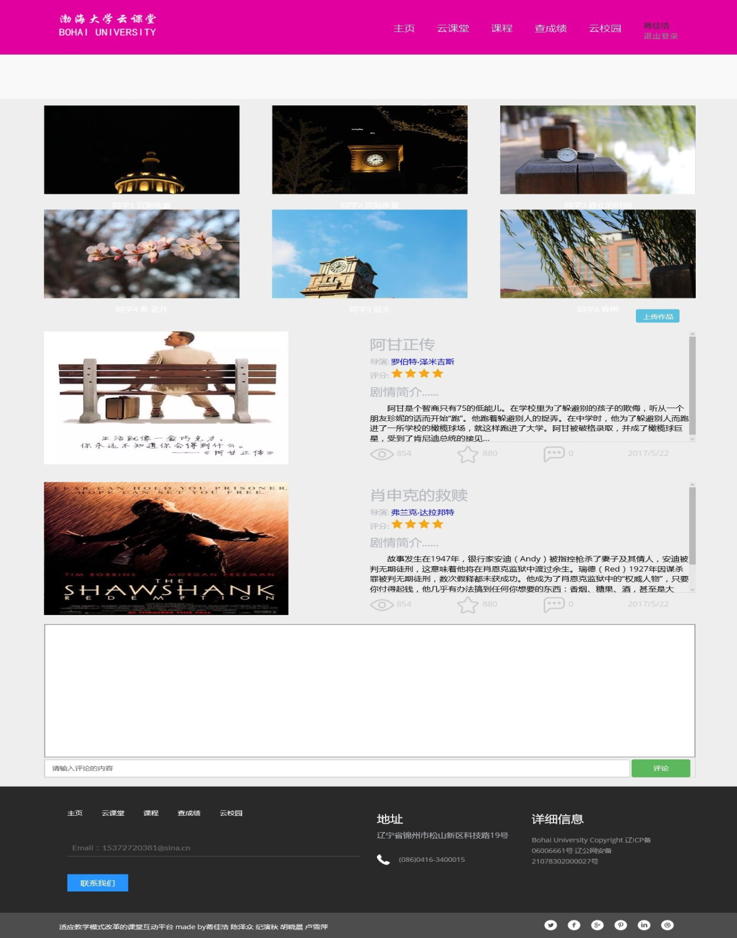

图3-24 云校园-总体布局

### 3.1.6.1云校园各部分说明

顶部导航栏、巨幕展示栏以及顶部导航栏功能布局与主页相同

1. 摄影展模块

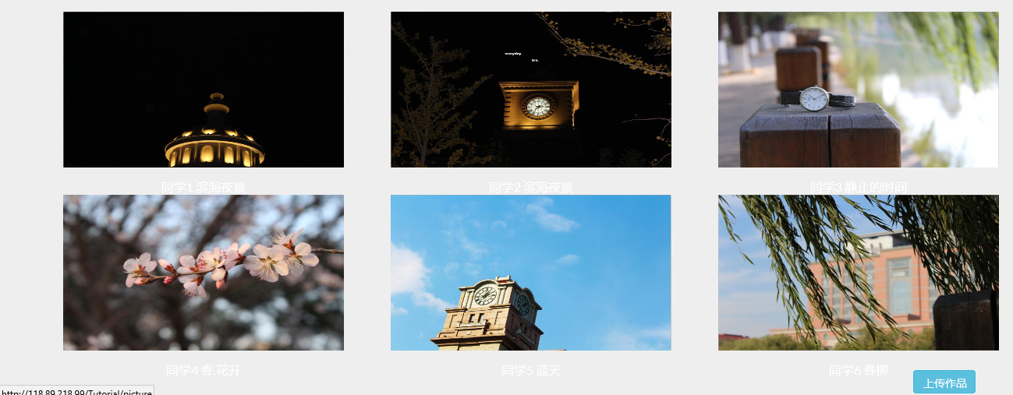

图3-25 云校园-摄影展

功能说明：展示学生上传的摄影作品，鼠标在图片上停留即可查看相应的作品的作者等信息，点击上传作品按钮即可上传自己的摄影作品到平台后台，经后台审核后在云校园页面上进行展示（该部分还未开发），点击对应的图片即可进入相应的详细信息展示界面如图3-26所示，显示拍摄地点等信息，点击左右切换按钮即可进行作品的浏览

、

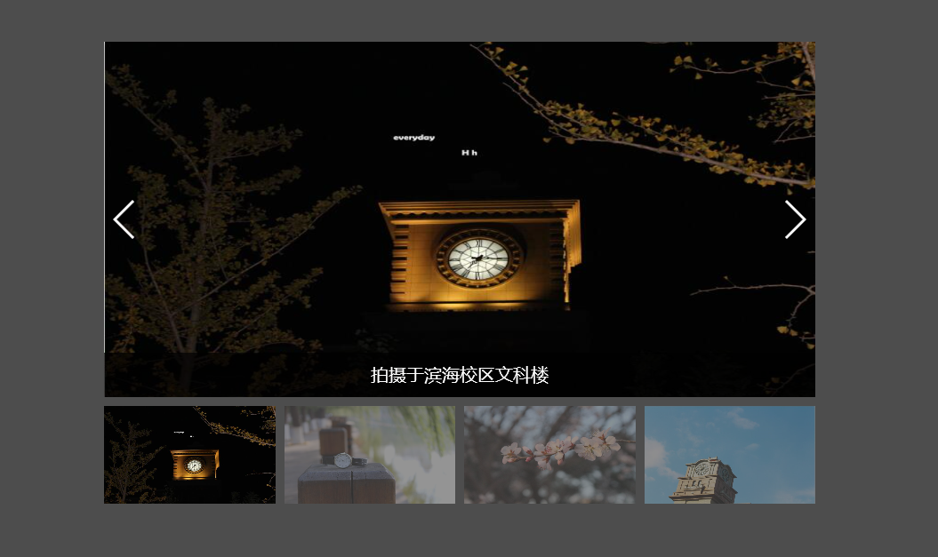

图3-26 云校园-摄影详细信息展示

2.周影推荐模块

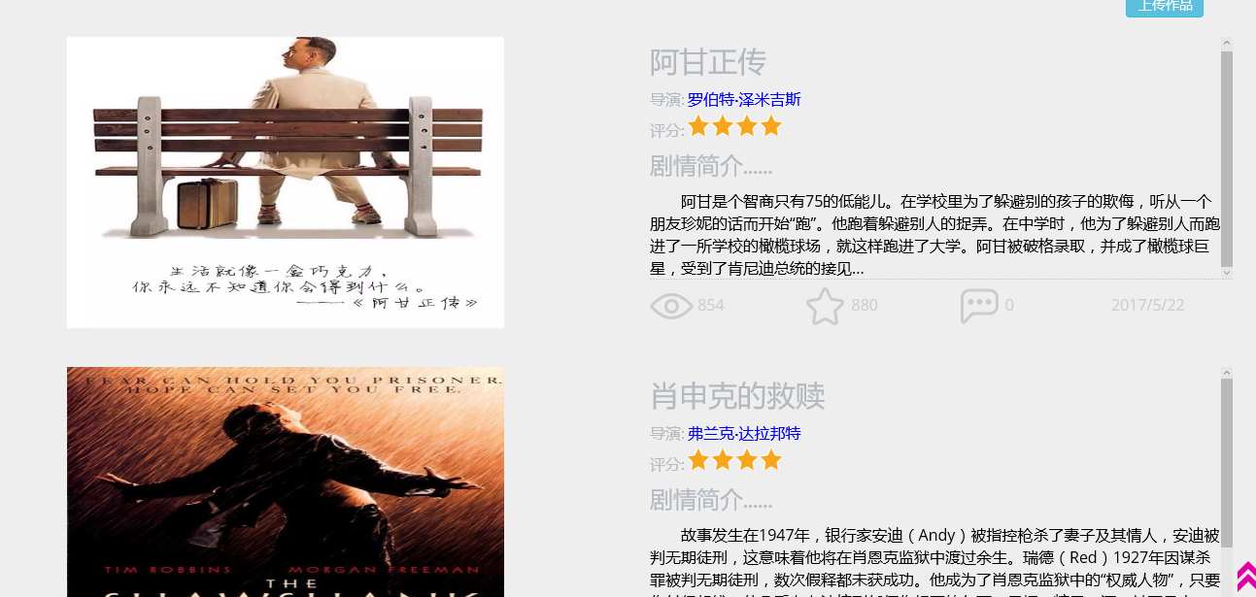

图3-27 云校园-周影推荐

功能说明：在该部分推荐比较好的电影，展示包括电影名、导演、剧情简介、评分、浏览量等，点击电影图片即可转到电影下载界面。点击评论符号按钮在输入框中输入自己的看法、影评点击“评论”按钮即可将自己的评论发送到网站该模块部分，供大家参考。

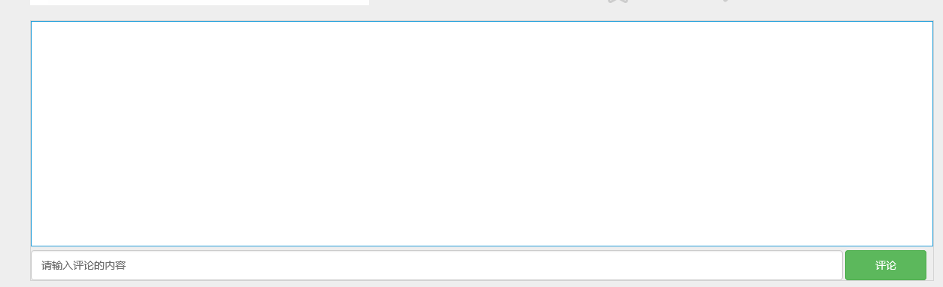

图3-28 云校园-电影评论

## 3.2网站后台

### 3.2.1管理员登录

本系统所有后台管理员均通过系统登录口登录后台系统后进行操作使用，登录界面如图所示：

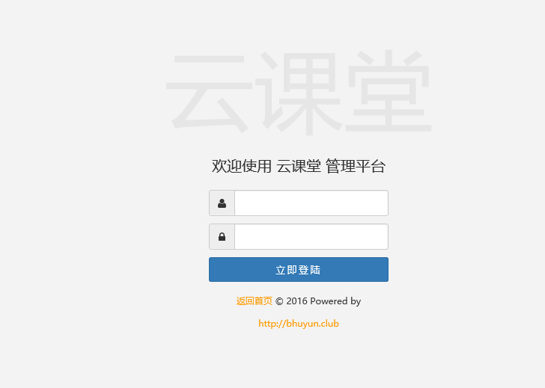

图3-29 云课堂后台-登入

功能说明：输入用户名+密码，点击立即登入按钮即可完成登入。若用户名或密码错误则提示“用户名或密码错误”，正确则登入成功。登入用户分为“管理员”和“超级管理员”，两者所具有的权限不同。

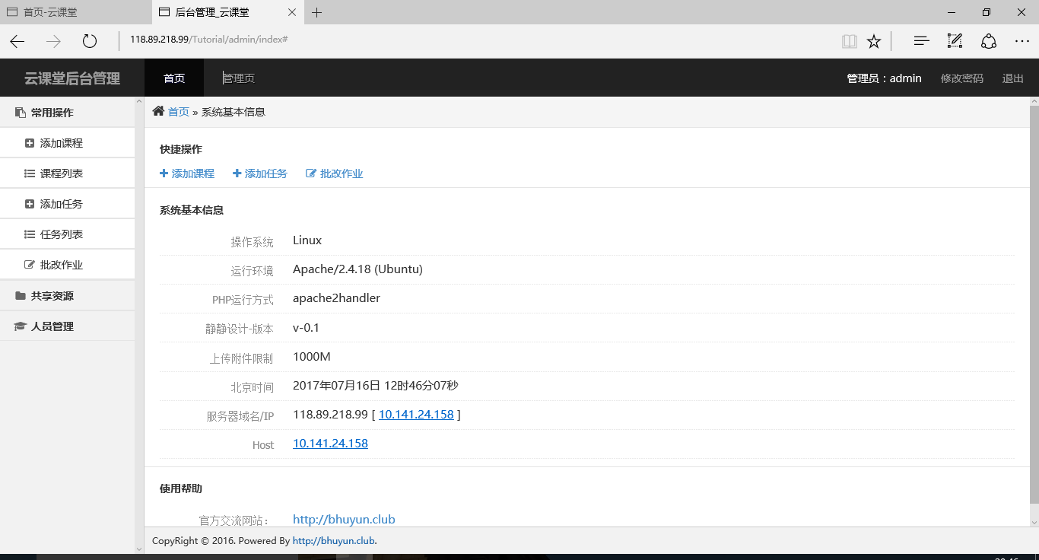

3-30 云课堂后台-整体界面

### 常用操作

本模块提供教师对课程的增、删、改、查操作，对课程作业的增、删、改、查操作以及批改学生作业的功能。

1. 添加课程模块：

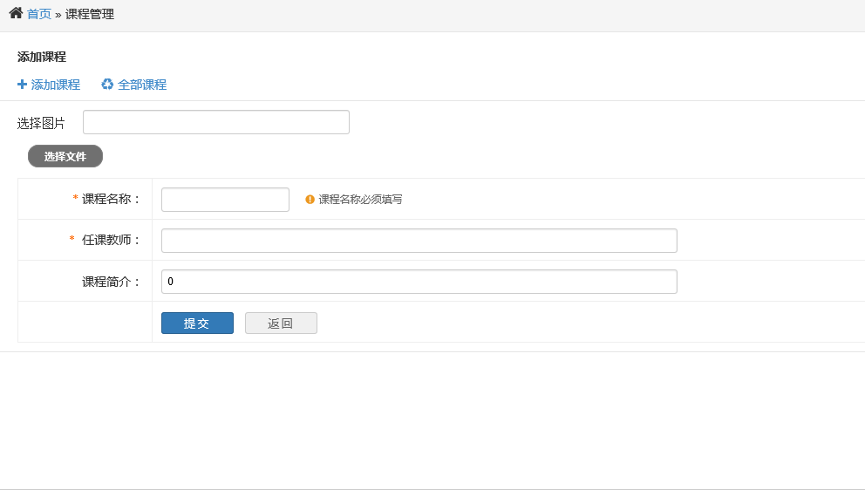

图3-31 云课堂后台-添加课程

功能说明：依次按要求上传课程展示的图片，输入课程名称、任课教师、课程简介，完成后点击“提交”按钮即可将本门课程在该系统前段的云课堂界面中展示出来，点击“返回”按钮即放弃本次操作。

1. 课程列表模块

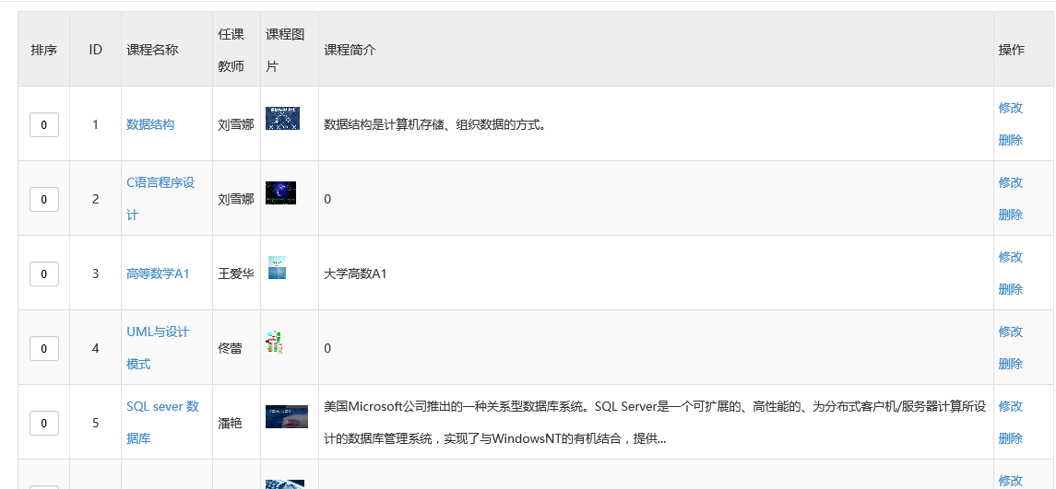

图3-32 云课堂后台-课程列表

功能说明：查看本登入用户权限下所添加的课程列表，有课程ID、课程名称、任课教师、课程图片、课程简介等信息以及提供了对课程信息进行修改和删除的操作按钮。

（1）修改操作：

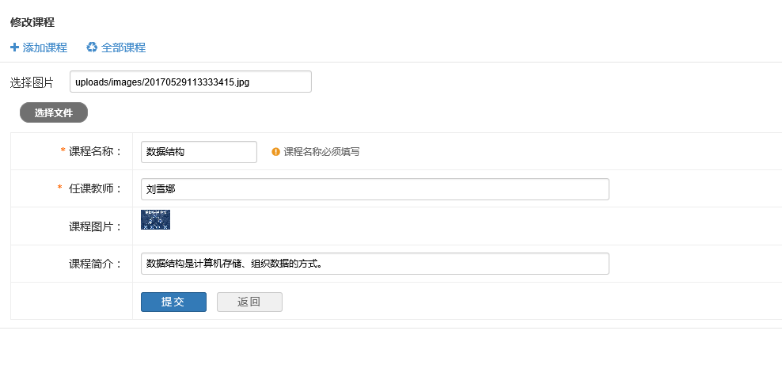

图3-33 云课堂后台-课程修改

功能说明：点击相应课程的“修改”按钮进入上图界面，即可在该界面内重新按要求输入课程信息，点击“提交”按钮即可成功修改对应的课程信息。

（2）删除操作：

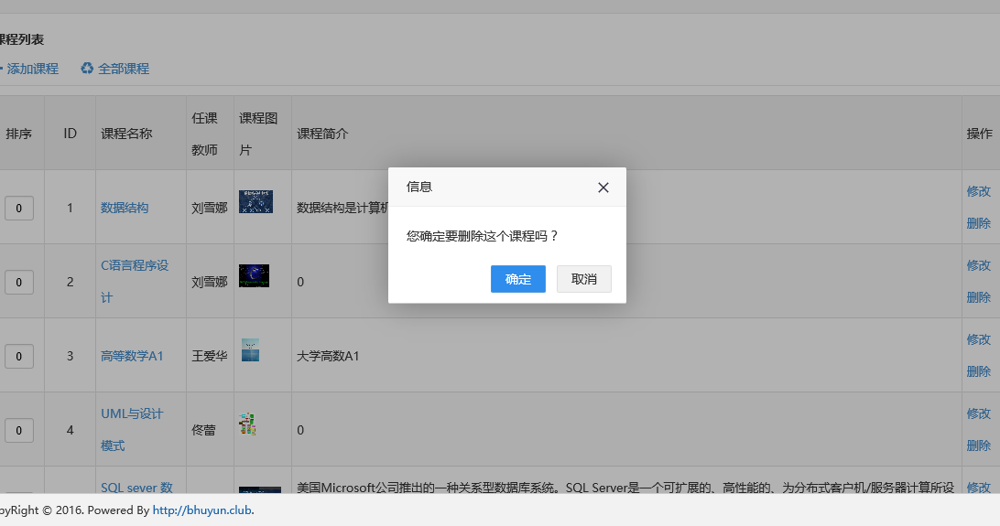

图3-34 云课堂后台-课程删除

功能说明：点击相应课程的“删除“按钮，弹出如上图所示的对话框，点击“确定”按钮即可删除对应的课程信息，同时在该系统云课堂界面删除该课程信息，若点击“取消”按钮则放弃本次操作。

1. 添加任务模块

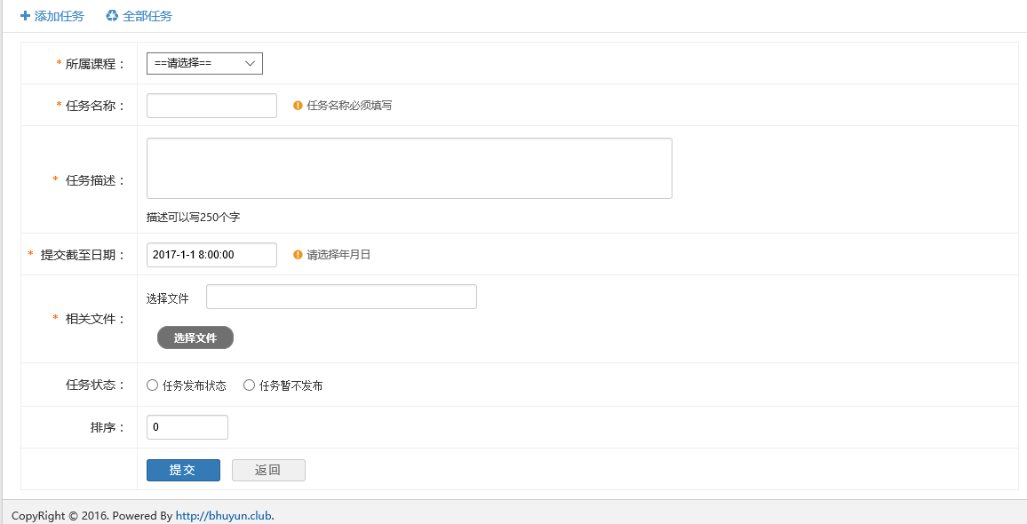

图3-35 云课堂后台-添加任务

功能说明：该模块主要功能是用于教师发布课后作业，界面如上图所示，按要求输入相应的课程信息包括所属课程、任务名称、任务描述、提交截止日期、相关文件、任务状态以及排序。

所属课程选择部分说明：点击下拉菜单如下图所示，选择要发布任务的课程名称，该课程名称为当前登入用户所添加的课程。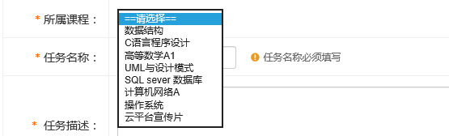

图3-36 云课堂后台-所属课程属性选择

上传相关文件部分说明：点击“选择文件”按钮在电脑上选择要上传的文件，显示界面如下图所示，点击“上传”按钮即可上传相关文件，点击“删除”按钮则删除选中文件放弃本次操作。

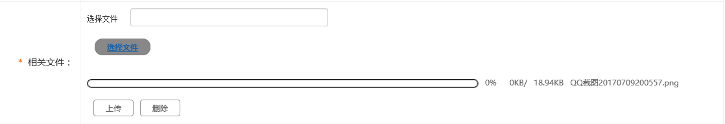

图3-37 云课堂后台-上传相关文件

任务状态部分说明：该部分有两个点选按钮如下图所示，可选择

“任务发布”、“任务暂不发布”，任务发布为点击提交按钮后该任务马上发布到学生用户端显示出来，任务暂不发布则该任务暂存在云课堂后台系统中，要发布时点击“发布”按钮即可完成任务发布。



图3-38云课堂后台-任务状态

1. 任务列表模块：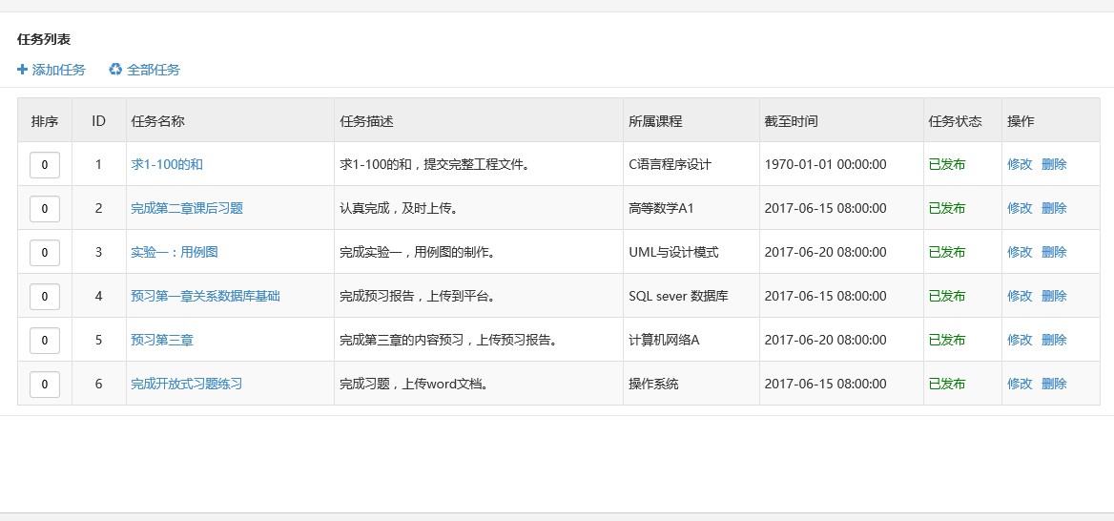

图3-39 云课堂后台-任务列表

功能说明：查看本登入用户权限下所添加的任务列表，有任务ID、任务名称、任务描述、所属课程、截止时间、任务状态等信息以及提供了对任务信息进行修改和删除的操作按钮。

1. 修改操作：

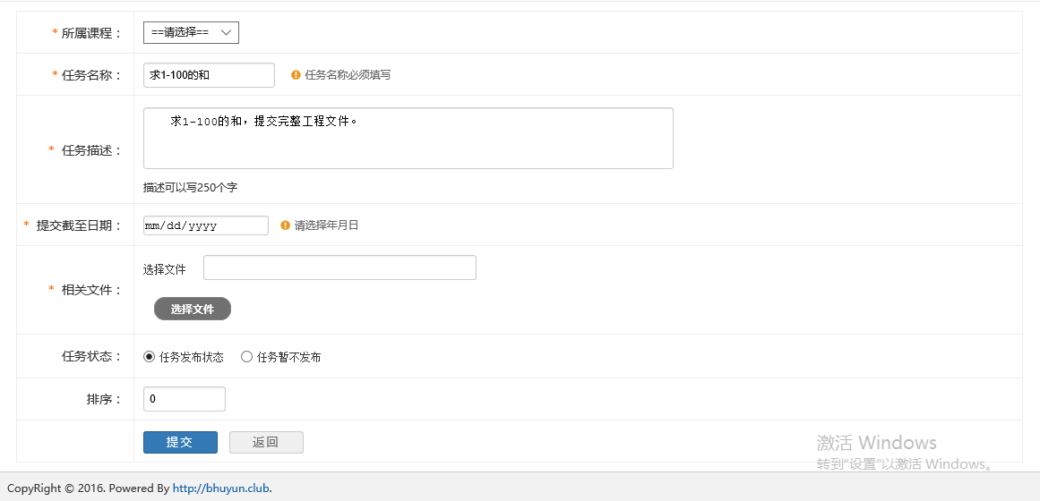

图3-40 云课堂后台-任务修改

功能说明：点击相应任务的“修改”按钮进入上图界面，即可在该界面内重新按要求输入任务信息，点击“提交”按钮即可成功修改对应的任务信息。

（2）删除操作：

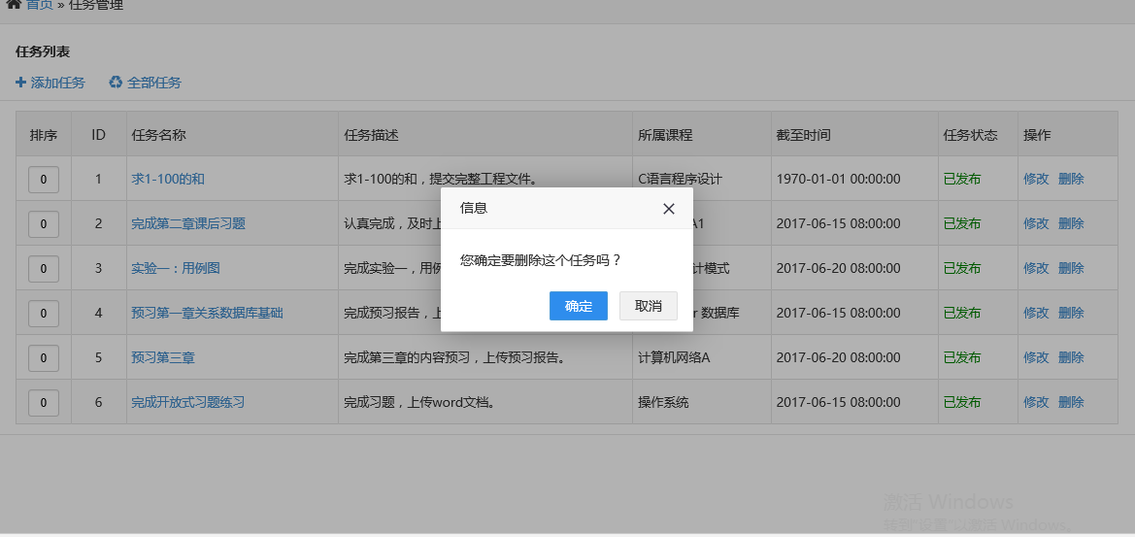

图3-41 云课堂后台-课程删除

功能说明：点击相应任务的“删除“按钮，弹出如上图所示的对话框，点击“确定”按钮即可删除对应的任务信息，同时在该系统课程作业界面删除该任务信息，若点击“取消”按钮则放弃本次操作。

（3）任务状态说明：若添加任务时，选择的为“任务发布”则相应的任务状态显示为“已发布”，若选择的为“暂不发布任务”则相应的任务状态显示为“未发布”。

1. 批改作业模块

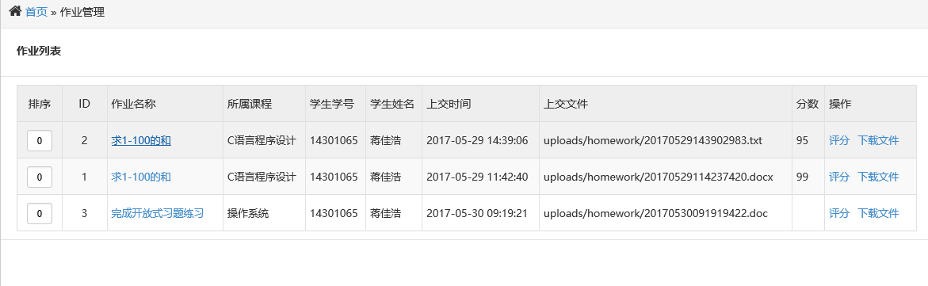

图3-42 云课堂后台-批改作业

功能说明：该模块主要是实现教师在线批改学生上交作业并在线反馈的功能，作业列表显示学生所提交的作业信息包括作业ID、作业名称、所属课程、学生学号、学生姓名、上交时间、上交文件、分数等信息以及评分、下载文件操作。教师端登入后可查看该权限下相应学生所提交的作业，点击“下载文件”按钮，在线下载学生提交的作业文件并查看，如图3-43所示。点击“评分”按钮，界面如图3-44所示，在评价栏内输入作业评价内容，在打分栏内输入分数，点击“提交”按钮即可完成对应学生对应作业的批阅工作，并反馈到学生端，学生端登入后即可查看相应作业的批阅内容。



图3-43 云课堂后台-批改作业-下载文件

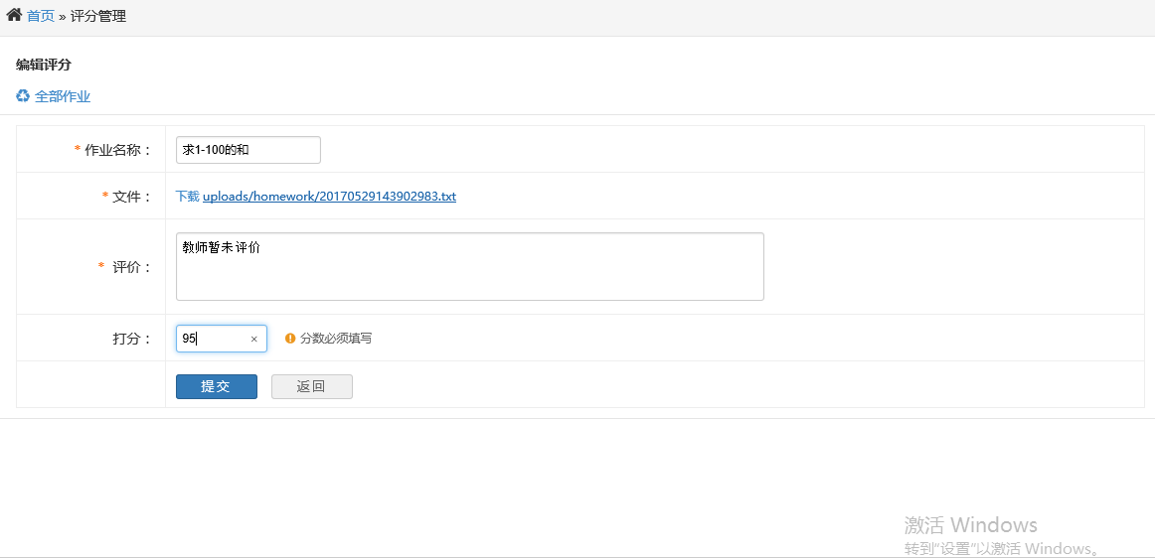

图3-43 云课堂后台-批改作业-评分